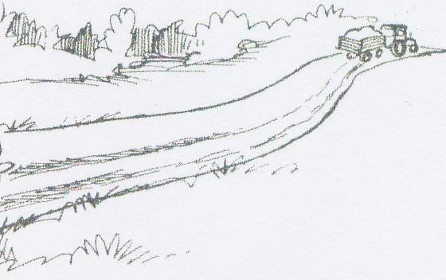

Styrelsemöte 2013-11-13

Närvarande: Linda G, Camilla N, Roger B, Peter N, Johan Hassing
Anmält frånvaro: Alexander
Plats: Hos Camilla
Kl: 19.15

- Budget 58.275kr
- Vi har problem med att det svämmar över i Sterners trädgård. Joakim Sterner har beställt en spolbil.
- Årsmötet 2014 bokas till den 5/3 18.00, Linda bokar med Säve SK
- Camilla träder ur styrelsen
Omval på ; Johan Hassing, Linda Gyså, Nina, Magnus Sefastsson, Peter Nordmark, Gert (suppleant), Alexander?- Linda kontaktar valberedningen om detta.
- Johan jobbar med vår 30 skylt vid vägen , fästet har rostat av.
- Johan undrar om det finns ett intresse för att dra fram fiber till alla hushållen på vägen. Johan tror att det finns möjligheter att dra fiber i Gbg´s energis rör.
- Det finns synpunkter på hur stor ersättningen ska vara när man använder sitt egne fordon vid arbete på vägen. Förslag på ny ersättningsnivå tas upp på årsmötet.
- En tidsplan på vad som ska göras och när behövs göras inför årsmötet.
- Nästa styrelsemöte är 22/1 18.30, ytterligare ett möte bokades den 26/2 18.30 för att hantera ev motioner till årsmötet.

Vid datorn
Linda Gyså

